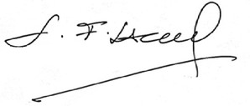


PLANILLA DE INSCRIPCIÓN
TORNEO NUEVAS ESTRELLAS ELECTROLIT 2026

Nombre del equipo:
Nombre del delegado:
Celular del delegado
Color de Uniforme:
Categoría:
Email:

No. | Nombres y apellidos del jugador | Identificación | F. Nacimiento
1
2
3
4
5
6
7
8
9
10
11
12
13
14
15
16
17
18
19
20

Firma: _________________________________________

